FORBES WOMAN

Holky v IT? Žádný protimluv. Czechitas otevírají vzdělávací centrum v Brně
2 minuty čtení
Autor
Zuzana Krajíčková
FORBES WOMAN
NOVÉ PŘÍLEŽITOSTI
5. září 2019

Pět let fungování, 450 workshopů a kurzů, 12 tisíc účastnic, víc než 450 spolupracovníků a komunita čítající přes 16 500 lidí. Když Dita Přikrylová v roce 2014 v rámci své organizace Czechitas rozjížděla první IT kurzy pro ženy, její vizí bylo „učit holky programovat“. A tuhle vizi také naplnila: Czechitas dnes za svoje aktivity dostávají nejrůznější ocenění v Česku i v zahraničí, a tak přišel čas splnit si další sen. V Brně dnes slavnostně otevírá první Czechitas House – vzdělávací komunitní centrum pro ženy a mládež v IT.
Práce na jeho vybudování trvaly rok. Czechitas v Brně našly podporu v developerské společnosti CTP nizozemského realitního podnikatele Remona Vose, která je hlavním spolutvůrcem a partnerem celého projektu. Díky tomuhle spojenectví vzniklo ve Škrobárenské ulici 1500 čtverečních metrů pro učebny, konferenční prostory, přednáškovou aulu pro 300 lidí, relaxační místnost, ale i kavárnu a dětský koutek.

FORBES WOMAN

České ženy jsou vzdělanější než muži. Přesto musejí dokazovat, že do byznysu patří
Michaela Černá – 4 minuty čtení

„Naše kapacity v Brně plánujeme využít na maximum. Počítáme s tím, že za rok uspořádáme zhruba 326 akcí pro šest tisíc účastníků,“ vypočítává provozní ředitelka Czechitas Lenka Franců, která měla celý brněnský projekt na starosti.
Czechitas House se pro veřejnost otevře na konci měsíce, kdy jeho fungování v rámci Open Weeku v týdnu od 30. září zahájí série přednášek, workshopů a dalších akcí. První veřejnou událost si ale v Czechitas Housu vyzkoušejí už tuhle sobotu, kdy se ve Škrobárenské bude konat pracovní veletrh pro 250 lidí, který propojí absolventy kurzů s firmami.
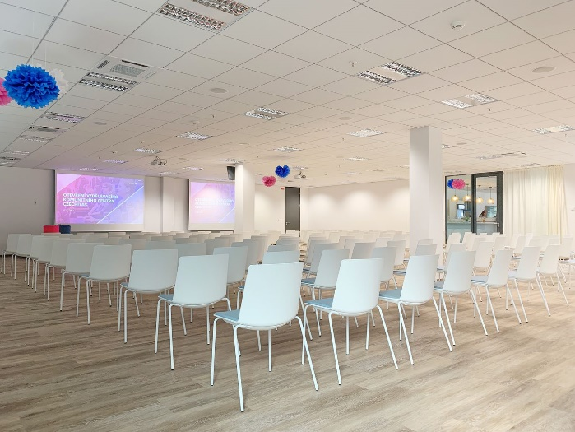
„Nové centrum výrazně zvýší naši kapacitu v Brně a umožní nám realizovat i nové formáty, třeba kurzy pro školy, nové večerní kurzy nebo možnost pronájmu prostor pro externí zájemce,“ plánuje šéfka Czechitas Dita Přikrylová. „Dlouhodobě připravujeme programy pro ženy a mladé a teď chceme intenzivněji spolupracovat také s firmami a organizacemi, pro něž budeme pořádat různé akce a propojovat je s našimi absolventy.“
Jeden sen si Czechitas splnily, další jsou před nimi. A brněnské vzdělávací centrum by v Česku nemělo být zdaleka poslední. Podle Dity Přikrylové by měl do dvou let podobný prostor vyrůst v Praze a pak i v dalších městech. „Brněnský Czechitas House je pro nás krok číslo jedna a inspirace pro další města, kde v tuhle chvíli hledáme vhodné partnery, kteří nás budou chtít podpořit.“

